

VACANZA CAVALIERI 2025



nome_______________________cognome____________________

# PRIMO GIORNO

## SI COMINCIA

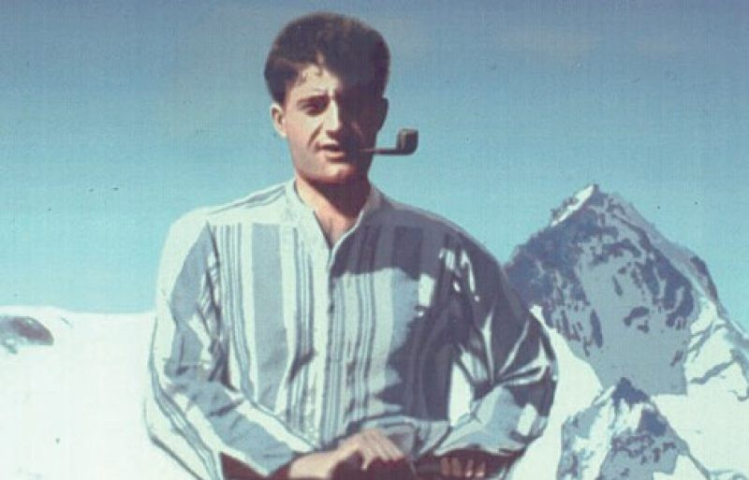

*È iniziata la vacanza anche per te, come per tutti noi, è una nuova e grande opportunità, un’occasione per scoprire qualcosa di interessante e utile. Il segreto della vita è saper ricominciare sempre, meglio di prima. Sempre noi ci muoviamo per un’attesa perché ci aspettiamo qualcosa di grande dalla vita. Questo è quello che, in un modo o in altro, ogni mattina ci fa ricominciare. Se hai accettato di venire è perché vuoi cominciare qualcosa di bello, ti aspetti qualcosa.*

*Prova a scrivere la cosa più grande che può accadere per te in questi giorni:*

*_________________________________________________________*

*_________________________________________________________*

*_________________________________________________________*

*Tieni presente il desiderio che hai scritto. In questi giorni ti chiederemo di paragonarlo con la vita di un giovane, vissuto un po’ di tempo fa, che ha speso “alla grande” la sua vita: Pier Giorgio Frassati che il 7 settembre sarà proclamato santo da Papa Leone XIV.*

### 1| DALLA VITA DI PIER GIORGIO: UN RAGAZZO COME TANTI

Che cosa ha fatto di particolare questo Pier Giorgio per diventare santo? Qualche grande opera come l'oratorio di Don Bosco? No! C’è un ordine religioso che lo segue, come quelli di San Francesco? No! Ha scritto qualche libro in cui ha detto qualcosa di eccezionale, come qualche grande padre della Chiesa? No!

Niente di tutto questo! Pier Giorgio non ha fatto nulla di particolare; era un ragazzo come tanti. Pensa che i genitori, la sorella, persino gli amici si sono resi conto di aver vissuto insieme ad un santo solo il giorno del suo funerale! Piergiorgio era un ragazzo normale, con un segreto che, anche noi, dovremo scoprire.

Dobbiamo renderci conto semplicemente che c’è qualcosa che ha reso grande la vita di Pier Giorgio.

Come è accaduto anche agli amici di Pier Giorgio, che facevano i loro incontri con un santo, anche il tuo amico, seduto di fianco a te ora, può essere santo, anche il professore o l’adulto con cui stai facendo l’incontro adesso può essere santo... Anche tu puoi essere santo! Si può essere santi facendo le cose di tutti giorni, vivendo normalmente. Questa è la prima sfida che Pier Giorgio ci lancia: il santo non è chi “rinuncia” al mondo. Per essere santi non bisogna rinunciare ai propri interessi, alle proprie attese, ai propri desideri. Vedremo che Pier Giorgio aveva tantissimi interessi: l’amicizia, la montagna, l'amore, la politica, la situazione del mondo in cui viveva, la gente che aveva di fianco, e lo sport, l’università e tantissimi altri... ma viveva questi interessi con un entusiasmo che lo ha reso unico. Si appassionava di tutto! Come ha fatto? C’è un segreto. Questi giorni ci serviranno per scoprirlo.

Tieni sempre presente quello che hai scritto nel riquadro e paragonalo con quello che diremo così potrai scoprire se era un desiderio grande o una ridotta aspettativa. Se è una aspettativa finisce con la vacanza: sei stato con il tuo amico, hai fatto casino, finisce la vacanza e finisce il casino; se è qualcosa di grande, finita la vacanza, continua e fa crescere.

## APPUNTI

__________________________________________

__________________________________________

__________________________________________

__________________________________________

__________________________________________

__________________________________________

__________________________________________

__________________________________________

__________________________________________

__________________________________________

__________________________________________

__________________________________________

__________________________________________

__________________________________________

__________________________________________

__________________________________________

__________________________________________

__________________________________________

__________________________________________

__________________________________________

__________________________________________

__________________________________________

__________________________________________

__________________________________________

__________________________________________

__________________________________________

__________________________________________

__________________________________________

**SECONDO GIORNO**

### VERSO L’ALTO

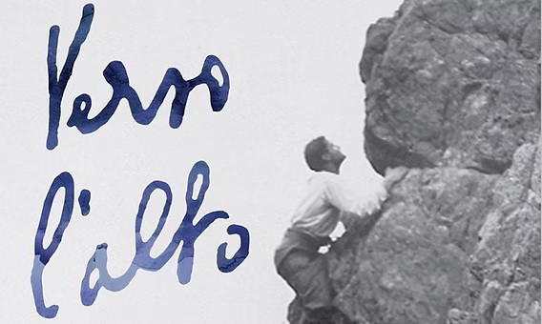

*Come potrai leggere dopo, la vita di Pier Giorgio non è stata tanto semplice, anzi aveva un sacco di problemi, in famiglia, a scuola, con gli amici… probabilmente come me e te.*

*Quello che ci interessa però è che, attraverso le fatiche, Pier Giorgio ha potuto andare “verso l’alto” e vivere una letizia che colpiva chiunque lo incontrasse. Non si è mai abbattuto perché aveva qualcuno a cui affidare tutte le sue preoccupazioni, i suoi desideri, le sue passioni, le sue domande. In questi giorni scopriremo che il segreto di questa continua ripresa era la fede in Dio, l’amicizia con Gesù con cui dialogava sempre e che incontrava negli amici che lo aiutavano a scoprire chi era lui veramente e che cosa poteva rendere grande la sua vita.*

*Nella giornata di oggi abbiamo l’occasione di ricominciare, perché la vita è cominciare sempre. Puoi spalancare gli occhi per vedere chi e cosa ti può aiutare a vivere con letizia le cose che ti verranno proposte oppure puoi tenere un gomito davanti al viso per difenderti e accettare solo ciò che hai in mente tu.*

#### 2| ALLA VITA DI PIER GIORGIO: MOLTI PROBLEMI…

Ognuno di noi è condizionato dall'ambiente in cui vive: la sua famiglia, gli amici, la scuola, la situazione del mondo e del suo Paese.

Iniziamo allora brevemente a capire cosa ha vissuto Piergiorgio alla vostra, alla tua età.

La sua famiglia era un po' strana, molto ricca, anzi una delle famiglie più ricche di Torino: il padre aveva fondato un giornale che esiste ancora oggi, “la Stampa”; è stato senatore dello Stato italiano e ambasciatore in Germania.I genitori, però, non si volevano più bene: il padre era orgoglioso e autoritario, molto occupato nelle sue attività, come il giornale e la politica e altre faccende, insomma era sempre fuori casa. La mamma, molto rigida e intransigente nell’educazione dei figli, -pensate che quando andavano a camminare in montagna e Piergiorgio le diceva che aveva sete, lei gli rispondeva: Bevi la tua saliva!-

La mamma era un’amante dell’arte e della pittura e frequentava abitualmente i salotti della Torino bene per cui anche lei era quasi sempre fuori casa. Tra il papà e la mamma di Piergiorgio, c'erano dei rapporti formali, corretti, ma non c'era calore, anzi spesso litigavano. Pier Giorgio e sua sorella erano quasi sempre soli in una casa molto bella, ricca, elegante, ma gelida e austera. Non si respirava amore. I due fratelli si volevano bene ma il papà e la mamma erano lontani.

Quando Piergiorgio ha compiuto 13 anni è scoppiata la Prima Guerra Mondiale, con tutti i problemi che una guerra comporta: i tantissimi giovani che muoiono al fronte, le famiglie in lutto, la paura per la vittoria del nemico, la crisi economica, l'odio propagandato verso lo straniero…

Inoltre, Piergiorgio in terza ginnasio (che a quel tempo equivaleva alla nostra terza media) viene bocciato. Possiamo immaginare le reazioni del padre e della madre che esigevano tantissimo dai figli e che fecero pesare tantissimo la loro delusione per questa sconfitta. Piergiorgio “non era all’altezza”.

#### …E “UNA VALANGA DI VITA”

Ci sarebbero molte più cose da dire, ma già da questi pochi dati possiamo capire di essere davanti ad un mistero. Infatti un ragazzino che ha vissuto tutte queste cose - una casa triste, la guerra, la bocciatura - ce lo immagineremmo un po' introverso, triste; oppure, per reazione, molto stupido e superficiale, ribelle e menefreghista.

Invece ci troviamo davanti un ragazzo che viene descritto così dai suoi conoscenti:

“… Me lo ricordo come un giovane bruno, forte, robusto, pieno di vitalità dirompente ed espressiva. Quando arrivava lui al Politecnico era come se fosse arrivata una valanga di vita”,

“Mi appariva come una persona terribilmente semplice e sicura, di quelle che ti obbligano a riflettere”, “Era sempre accolto dai compagni con il massimo entusiasmo." "Il suo soprannome era Fracassati, per il chiasso che faceva”.

"Scavezzacollo e simpatico. Me lo vedo dinnanzi mentre inforca precipitosamente la bicicletta e compie un volo pauroso su una buca che non aveva neppure visto”,

"Irradiava da tutta la sua personalità una superiorità tenace e bella come una dolcezza”.

Come mai? Da dove veniva questa gioia, questo sentire la vita come una cosa bella, e questa allegria così profonda?

**LODI**

cc O Dio, vieni a salvarmi

**t Signore, vieni presto in mio aiuto**

cc Gloria al Padre, al Figlio e allo Spirito Santo

**t Come era nel principio ora e sempre *nei secoli dei secoli. Amen**

#### INNO: LA STRADA

ant C’è qualcuno che desidera la vita

**t e brama lunghi giorni per gustare il bene?**

sal O Dio, Tu sei il mio Dio, all’aurora ti cerco* di Te ha sete l’anima mia,

1c a Te anela la mia carne* come terra deserta, arida, senz’acqua.

2c Così nel santuario Ti ho cercato* per contemplare la tua potenza e la tua gloria.

Poiché la tua grazia vale più della vita* le mie labbra diranno la

tua lode.

Così Ti benedirò finché io viva* nel tuo nome alzerò le mie mani.

Mi sazierò come a lauto convito* e con voci di gioia Ti loderà la mia

bocca.

Nel mio giaciglio di Te mi ricordo* penso a Te nelle veglie notturne, a

Te che sei stato il mio aiuto* esulto di gioia all’ombra delle tue ali.

A Te si stringe l’anima mia* e la forza della tua destra mi sostiene.

Gloria al Padre e al Figlio* e allo Spirito Santo Com’era nel principio

e ora e sempre* nei secoli dei secoli. Amen..

ant C’è qualcuno che desidera la vita

**t e brama lunghi giorni per gustare il bene?**

#### LETTURA GV 1, 29 SS

Il giorno dopo, Giovanni vedendo Gesù venire verso di lui disse: «Ecco l'agnello di Dio, ecco colui che toglie il peccato del mondo!». Il giorno dopo Giovanni stava ancora là con due dei suoi discepoli e, fissando lo sguardo su Gesù che passava, disse: «Ecco l'agnello di Dio!». E i due discepoli, sentendolo parlare così, seguirono Gesù. Gesù allora si voltò e, vedendo che lo seguivano, disse: «Che cercate?». Gli risposero: «Rabbì (che significa maestro), dove abiti?». Disse loro: «Venite e vedrete». Andarono dunque e videro dove abitava e quel giorno si fermarono presso di lui; erano circa le quattro del pomeriggio.

#### RESPONSORIO

Let. Apri i miei occhi o Signore* che io ti possa riconoscere sin dal mattino.

#### t. Apri i miei occhi o Signore* che io ti possa riconoscere

**sin da mattino**

let. Di Te ha sete l’anima mia

t. **Che io ti possa riconoscere sin dal mattino.**

let Gloria al Padre, al Figlio e allo Spirito Santo.

#### t. Apri i miei occhi o Signore*che io ti possa riconoscere sin dal mattino

Ant Ecco Io sono con voi tutti i giorni.

t **fino alla fine del mondo, alleluia.**

**CANTICO DI ZACCARIA**

Sal Benedetto il Signore Dio d’Israele*, perché ha visitato e redento il suo popolo,

1c e ha suscitato per noi una salvezza potente* nella casa di

Davide, suo servo,

2c come aveva promesso* per bocca dei suoi santi profeti d’un tempo:

1c salvezza dai nostri nemici* e dalle mani di quanti ci odiano.

2c Così Egli ha concesso misericordia ai nostri padri* e si è ricordato della sua santa alleanza,

del giuramento fatto ad Abramo, nostro padre* di concederci, liberati dalle mani dei nemici,

di servirlo senza timore, in santità e giustizia* al suo cospetto, per tutti i nostri giorni.

E tu, bambino, sarai chiamato profeta dell’Altissimo* perché andrai innanzi al Signore a preparargli le strade,

per dare al suo popolo la conoscenza della salvezza* nella remissione dei suoi peccati,

grazie alla bontà misericordiosa del nostro Dio* per cui verrà a visitarci dall’alto un sole che sorge,

per rischiarare quelli che stanno nelle tenebre e nell’ombra della morte* e dirigere i nostri passi sulla via della pace.

Gloria al Padre, al Figlio*, e allo Spirito Santo

Come era nel principio ora e sempre* nei secoli dei secoli. Amen

**t Padre nostro**

#### ORAZIONE

cc O Cristo, amico degli uomini, rischiara anche noi con la luce del tuo volto; rischiara il nostro cuore con la luce della fede; rischiara i nostri passi con la luce della tua parola. Solo così potremo camminare giorno dopo giorno verso il monte santo, dove ti contempleremo nella tua e nella nostra gloria.

**t Amen**.

## APPUNTI

__________________________________________

__________________________________________

__________________________________________

__________________________________________

__________________________________________

__________________________________________

__________________________________________

__________________________________________

__________________________________________

__________________________________________

__________________________________________

__________________________________________

__________________________________________

__________________________________________

__________________________________________

__________________________________________

__________________________________________

__________________________________________

__________________________________________

__________________________________________

__________________________________________

__________________________________________

__________________________________________

__________________________________________

__________________________________________

__________________________________________

__________________________________________

__________________________________________

**TERZO GIORNO**

### VIVERE NON VIVACCHIARE

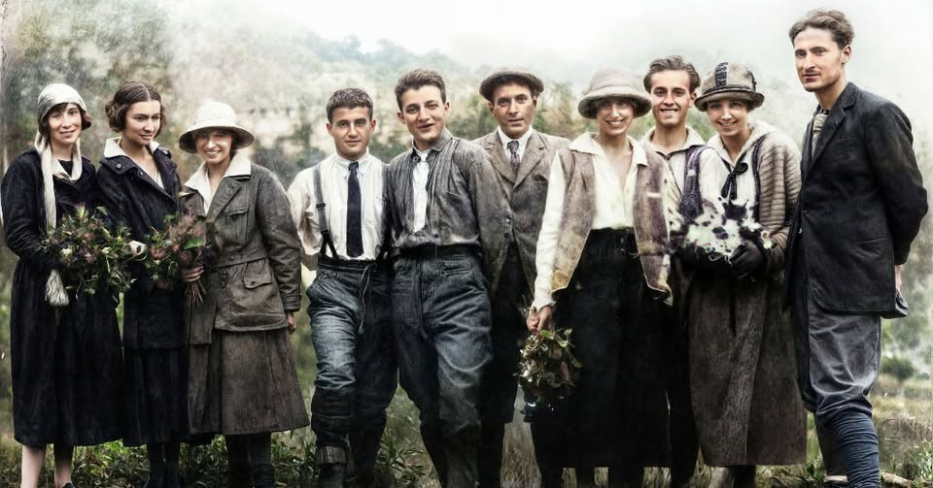

*Il segreto della “valanga di vita” che era Pier Giorgio era proprio la fede in Dio, non un Dio lontano, solo del pensiero, ma un Dio incarnato, con un volto preciso con cui parlare ed essere amico, uno con cui poteva sempre ricominciare e che lo riempiva di interesse ed entusiasmo per ogni cosa. Per questo ha fondato “La società dei tipi loschi” il cui motto era “Vivere, non vivacchiare”, insomma vivere “alla grande”, nei momenti belli, come in quelli più difficoltosi in cui qualcosa è andato storto, magari per colpa nostra. Che bello essere in una compagnia che sempre ti aiuta ad accorgerti delle cose belle che ti circondano, che ti rilancia e che non finisce mai e che quando qualcosa va storto non solo ti dice: “Non importa, dai, quello che hai fatto non esiste più, ricominciamo da zero”, ma addirittura ti dice: “Sì, quello che hai fatto è sbagliato, ma possiamo riprendere insieme, io /Io sono con te, sempre, anche quello che è successo è prezioso, perché ci insegna qualcosa e ci fa più attenti”. Prova a vedere oggi la differenza che c’è tra “ricominciare da zero” e “ricominciare da Uno”.*

#### 3| DALLA VITA DI PIER GIORGIO: LA SOCIETÀ DEI TIPI LOSCHI, VIVERE NON VIVACCHIARE

Piergiorgio era un ragazzo semplice, come te, che aveva una grandissima voglia di vivere: senti cosa scrive agli amici “Ogni giorno di più comprendo quale grazia sia essere cattolici. Vivere senza una fede, senza un patrimonio da difendere, senza sostenere, in una lotta continua, la verità, non è vivere, ma vivacchiare…”. **Il suo motto era "Vivere, non vivacchiare”.**

Uno così non poteva che avere molti amici che volevano sperimentare la sua voglia di vivere. E Piergiorgio accoglieva tutti, soprattutto i più piccoli, perché voleva essere amico di tutti.

Con i suoi amici e con tutti quelli che volevano partecipare a quella vita, aveva fondato la "Società dei Tipi Loschi”¹, un gruppo di amici che amava tantissimo fare gli scherzi, divertirsi, andare in montagna, e avere dei momenti di riflessione e di preghiera, insomma un gruppo di amici che voleva godersi la vita.

Piergiorgio voleva un'amicizia che fosse un sostegno per tutta la vita. **Un'amicizia così doveva basarsi su solide fondamenta.** Questa è l'intuizione di Frassati: "Io vorrei che noi giurassimo un patto che non conosce confini terreni né limiti temporali: l'unione della preghiera”. Piergiorgio ogni giorno scriveva o dialogava con gli amici confrontandosi

su quello che viveva, era sempre se stesso; quando era in crisi chiedeva preghiere agli amici e quando gli amici avevano bisogno si faceva in quattro per loro. Questo legame sia nelle difficoltà che nei momenti positivi, era sempre pieno di gioia.

Racconta un amico:

#### “Viveva meglio di me, dunque aveva ragione. A vederlo mi pareva di capire come era fatto un giovane cristiano sul serio, per cui la fede

1. Ti domanderai, perché Pier Giorgio ha scelto proprio questo nome, “I tipi loschi”? Pare che il nome derivi da una rappresaglia avvenuta nel settembre 1921 con un gruppo di giovinastri fascisti che volevano strappare la bandiera cattolica del circolo universitario “Cesare Balbo” a cui Pier Giorgio apparteneva. La guardia regia intervenne e portò lui e i suoi amici in Questura. Quando però la polizia venne a sapere che Pier Giorgio era figlio dell’ambasciatore italiano, lo volle liberare subito, ma gli altri della polizia dissero: “Attenti, quei ragazzi sono dei tipi loschi”. Pier Giorgio non accettò di essere liberato senza i suoi amici e da allora, con ironia, decise che la loro compagnia prendesse quel nome.

**è la ragione stessa della vita”.**

Racconta Laura Hildago, che fu particolarmente vicina al suo cuore: "Egli poneva sempre il Signore fra sé e noi come vincolo di unione e nel Signore santificava l'amicizia, la gioia, ogni sentimento, ogni istante della vita. Diceva sempre: ‘Noi Tipi Loschi ci disperderemo ma non potremo mai separarci, uniti come siamo dal vincolo della fede’”.

#### IL SUO SEGRETO

Così siamo di fronte al segreto di Piergiorgio. Infatti se ci pensi bene egli è misterioso: viene educato rigidamente, eppure è libero; è ricco, potrebbe farsi i fatti propri, e invece si dedica con letizia alla gente che incontra; per la sua origine potrebbe essere freddo e altezzoso, e invece si mischia con gli altri compagni ed è un amico vero, fedele, attento.

Ma la cosa che più ci colpisce di Frassati è che è sempre se stesso in ogni cosa che fa. La sua letizia di fondo, la sua capacità di voler bene, la sua intelligenza ci sono sempre, sia che scherzi con gli amici, sia che entri in una puzzolente casa di qualche povero.

I**n tutto, e questo è il suo segreto, c'è sempre il pensiero e l’affezione a Gesù.** Per Piergiorgio tutto quello che accadeva era segno di una preferenza che il Signore aveva per lui. Per questo era felice: sapeva di essere amato! Per questo amava le montagne: erano un regalo! Per questo curava e aiutava i poveri: attraverso di loro incontrava Gesù. E per questo era un trascinatore con gli amici: l'unità con loro era segno della presenza del Signore.

Ma come ha fatto Piergiorgio a incontrare Gesù? La sua fortuna è stata quella di essere bocciato in terza ginnasio. Dopo quella bocciatura venne mandato al collegio dei Gesuiti dove incontrò Padre Lombardi di cui diventò molto amico e che fece crescere molto la sua fede. Ormai conosciamo Piergiorgio: era un entusiasta e quando iniziava una cosa la portava fino in fondo. Così è stato per l'amicizia con Gesù: quando lo ha scoperto ha voluto stare sempre con Lui e, addirittura, da quando ha conosciuto Padre Lombardi ha iniziato ad andare a Messa durante la settimana. Visto che questo gli dava gioia ha domandato di fare la comunione tutti giorni. Padre Lombardi era d'accordo ma, di fronte alla opposizione decisa della mamma che non voleva che suo figlio diventasse un "bigotto", ha proposto a Piergiorgio di aspettare. Il nostro amico però aveva un carattere molto testardo e insistente, e dopo tre giorni tornò trionfante: "Padre, ho vinto io! Mia madre ha detto che posso!”.

Dove quindi Piergiorgio incontrava Gesù? Lo cercava dovunque, lo trovava soprattutto nelle persone! Per questo appena si formava un gruppo di ragazzi con la fede, lui aderiva. Lo si trova in gruppi di preghiera, di carità, fra i politici (si oppose al fascismo in tutti modi, anche facendo a botte!), nei centri culturali, nel terz’ordine domenicano, nell’Azione Cattolica…

Trovava Gesù in università, per questo metteva insieme le persone nella compagnia dei Tipi Loschi e diventava un punto di riferimento per chi voleva vivere la fede anche in università. E a questa esperienza fatta di gite, momenti di preghiera, iniziative invitava tutti: gli amici direttamente e tutti gli altri attraverso cartelloni che appendeva dappertutto. Spesso incontrava l'opposizione di chi era contro la Chiesa (e ai tempi erano tanti): a volte lo si vedeva difendere un manifesto da chi voleva strapparlo facendo a botte con tutto il suo potente fisico, per poi dopo, magari, invitare in montagna anche quelli con cui si era appena picchiato!

Insomma, **il segreto di Frassati è che quando si sta con Gesù tutta la nostra umanità, tutto quello che siamo diventa più grande. Il nostro desiderio di essere felici finalmente si realizza e diventa vero.**

**LODI**

cc O Dio, vieni a salvarmi

t Signore, vieni presto in mio aiuto

cc Gloria al Padre, al Figlio e allo Spirito Santo

t Come era nel principio ora e sempre *nei secoli dei secoli. Amen

INNO: HO UN AMICO

ant Ti ho disegnato sulle palme delle mie mani.

t **Ogni volta che apro la mano ti vedo impresso, sigillato in me.**

sal Ora così dice il Signore che ti ha creato, o Giacobbe, che ti ha plasmato, o Israele:* “Non temere, perché io ti ho riscattato, ti ho chiamato per nome: tu mi appartieni.

1c Se dovrai attraversare le acque, sarò con te, i fiumi non ti sommergeranno;* se dovrai passare in mezzo al fuoco, non ti scotterai, la fiamma non ti potrà bruciare;

2c poiché io sono il Signore tuo Dio,* il Santo di Israele, il tuo salvatore.

Perché tu sei prezioso ai miei occhi,* perché sei degno di stima e io ti amo,

2c do uomini al tuo posto e nazioni in cambio della tua vita.* Non temere, perché io sono con te.

1c Voi siete miei testimoni – oracolo del Signore – e io sono Dio,* sempre il medesimo dall’eternità.

2c Nessuno può sottrarre nulla al mio potere;* chi può cambiare quanto io faccio?”.

1c Gloria al Padre, al Figlio*, e allo Spirito Santo

2c Come era nel principio ora e sempre* nei secoli dei secoli. Amen

ant Ti ho disegnato sulle palme delle mie mani.

t **Ogni volta che apro la mano ti vedo impresso, sigillato in me**.

#### MARCO 10, 46 - 52

E giunsero a Gerico. E mentre partiva da Gerico insieme ai discepoli e a molta folla, il figlio di Timèo, Bartimèo, cieco, sedeva lungo la strada a mendicare. Costui, al sentire che c'era Gesù Nazareno, cominciò a gridare e a dire: «Figlio di Davide, Gesù, abbi pietà di me!». Molti lo sgridavano per farlo tacere, ma egli gridava più forte: «Figlio di Davide, abbi pietà di me!». Allora Gesù si fermò e disse: «Chiamatelo!». E chiamarono il cieco dicendogli: «Coraggio! Alzati, ti chiama!». Egli, gettato via il mantello, balzò in piedi e venne da Gesù. Allora Gesù gli disse: «Che vuoi che io ti faccia?». E il cieco a lui: «Rabbunì, che io riabbia la vista!». E Gesù gli disse: «Va', la tua fede ti ha salvato». E subito riacquistò la vista e prese a seguirlo per la strada.

#### RESPONSORIO

Let. Il nostro cuore non si è perduto* i nostri passi non hanno smarrito la Tua strada

#### t Il nostro cuore non si è perduto* i nostri passi non hanno smarrito la Tua strada let. Io sono la via, la verità e la vita

t  **I nostri passi non hanno smarrito la Tua strada** let Gloria al Padre, al Figlio e allo Spirito Santo.

#### t Il nostro cuore non si è perduto* i nostri passi non hanno smarrito la Tua strada

Ant Ecco Io sono con voi tutti i giorni. t **fino alla fine del mondo, alleluia.**

**CANTICO DI ZACCARIA (pag. 8 )**

**t Padre nostro**

#### ORAZIONE

cc. Signore Gesù Cristo, senza di Te non possiamo far niente, con Te tutto è possibile. Fa che, nel rapido volgere del tempo, abbiamo a riconoscere il Tuo volere: così che i nostri pensieri siano i Tuoi pensieri e le nostre vie siano le Tue vie. Tu che vivi e regni nei secoli dei secoli.

t. **Amen**

## APPUNTI

__________________________________________

__________________________________________

__________________________________________

__________________________________________

__________________________________________

__________________________________________

__________________________________________

__________________________________________

__________________________________________

__________________________________________

__________________________________________

__________________________________________

__________________________________________

__________________________________________

__________________________________________

__________________________________________

__________________________________________

__________________________________________

__________________________________________

__________________________________________

__________________________________________

__________________________________________

__________________________________________

__________________________________________

__________________________________________

__________________________________________

__________________________________________

__________________________________________

**QUARTO GIORNO**

### IL SUO FASCINO MI ATTIRA

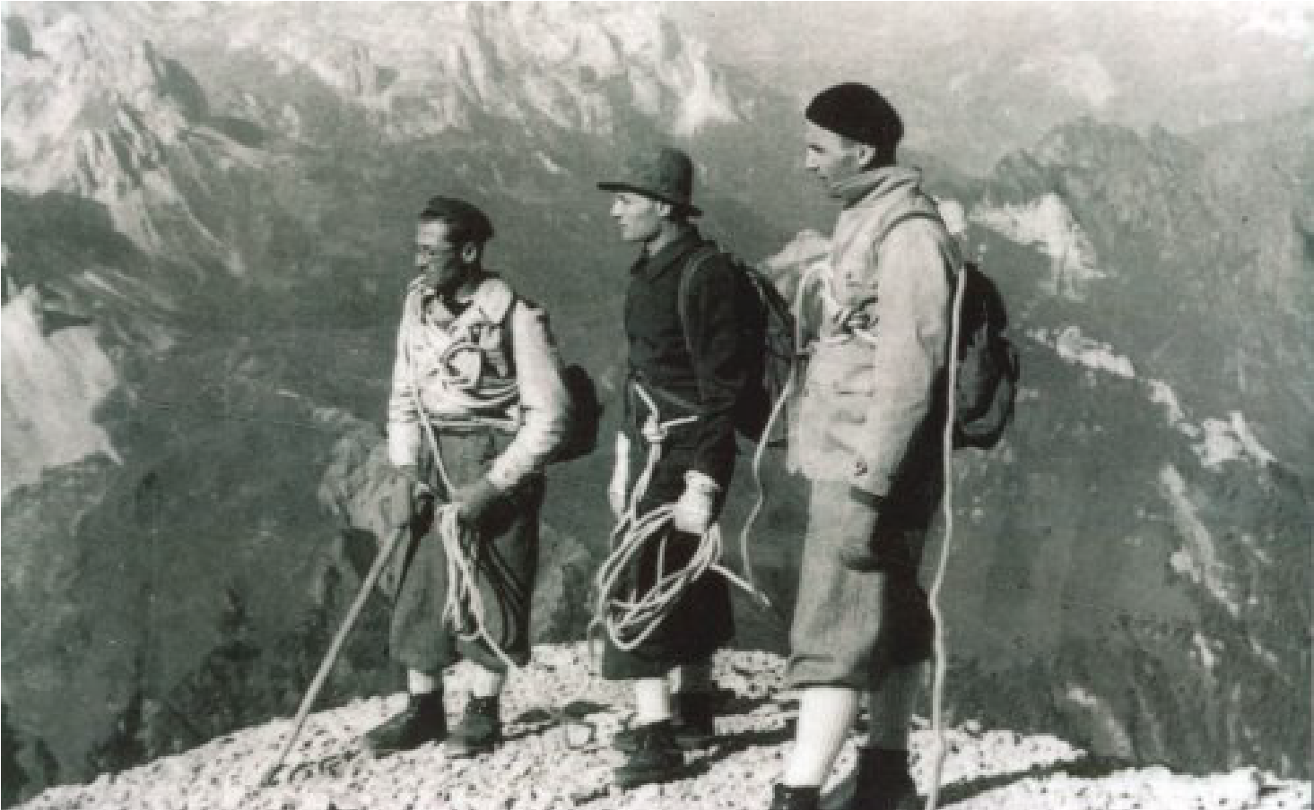

*Che bello! Noi spesso usiamo questo termine per descrivere una cosa che ci piace, ma questa stessa cosa può non piacere agli altri. Pier Giorgio, però, voleva portare tutti in montagna. Questo non perché a tutti dovesse piacere la montagna, ma perché voleva che tutti vedessero in essa quello che vedeva lui, la* ***B****ellezza (con la B maiuscola!), cioè un segno della presenza di Dio. Così lo vediamo attento ad ogni particolare, ai minerali che trovava, ai fiori, ai ghiacciai scintillanti… Allo stesso modo era attento a tutti i compagni perché voleva portare tutti a vedere la Bellezza che vedeva lui perché partecipassero della sua gioia. Così nelle nostre vacanze tutti vengono in gita, anche chi non ama camminare. Perché? Non per imparare a fare trekking o ad arrampicare, ma per vedere quella Bellezza che affascinava Frassati.*

#### 4| DALLA VITA DI PIER GIORGIO: L’AMORE ALLA BELLEZZA

Pier Giorgio era attratto dal bello in tutte le sue forme. Soprattutto era innamorato della bellezza della natura. Per questo si sentiva spinto in modo irresistibile verso la montagna.

“Ogni giorno che passa mi innamoro perdutamente della montagna. Il suo fascino mi attira… Se i miei studi me lo permettessero, passerei intere giornate sui monti a contemplare in quell’aria pura la grandezza del Creatore”. “Quando si va in montagna bisogna prima aggiustarsi la propria coscienza, perché non si sa mai se si ritorna. Però con tutto questo non mi spavento ed anzi sempre più desidero scalare i monti, guadagnare le punte più ardite, provare quella gioia pura, che solo in montagna si ha”.

Il giorno dopo la conquista del monte Grivola confidò ad un amico:

“Queste ascensioni alpine hanno in sé una strana magia, e per quante volte si ripetano e per quanto una possa assomigliare all’altra, non annoiano mai, così come non annoia mai l’eterna vicenda della primavera, che invece riempie l’anima di viva letizia”.

Questo fascino per la bellezza nasce da un cuore semplice, da bambino, pronto a stupirsi di ciò che ha davanti.

Le sue caratteristiche rimangono intatte in ogni situazione, infatti anche quando va in montagna è una "Valanga di vita" e trascina con sé tutti gli amici, soprattutto quelli che fanno più fatica.

Nelle lettere la montagna ritorna nelle forme più disparate: dal “Proclama” con cui Pier Giorgio annuncia la conquista del “frutto proibito”, la Grivola, a quelle in cui descrive una grotta scavata nel ghiaccio, per sfuggire all’assideramento, in un precario bivacco notturno, ai “saluti alpinistici”, alle genziane inviate alle ragazze che non avevano potuto partecipare alla gita.

*“Carissimo Tonino, ieri sono stato a 3500 a respirare un po’ d’aria buona …..Domenica è poi stata una di quelle giornate magnifiche e dal ghiacciaio il mio pensiero è corso agli amici lontani; li avrei voluti tutti qui a godere con me quello spettacolo meraviglioso. L’ultimo pezzo è stato il più divertente, perché abbiamo dato la scalata alla punta dalla parte dove le rocce erano più ripide, ma allo stesso tempo più salde”.*

Lo chiamavano il "Mulo di montagna" perché continuamente faceva su e giù per il sentiero per aiutare gli amici che rimanevano indietro, nessuno di quelli che sono andati in montagna con lui si è mai sentito emarginato. La testimonianza di Angela: “Ricordo la gentilezza spontanea con cui mi obbligò a prendere delle zollette di zucchero con cognac in un momento in cui per la debolezza stavo per rinunciare alla salita. Non solo si caricò del mio sacco ma con la sua autorità obbligò la compagnia a fermarsi fino a che non mi fui rimessa."

Piergiorgio in ogni situazione ha in mente ciò che è il centro della sua vita: “Tornando con alcuni compagni da una passeggiata sulle “sue” montagne, passammo per il santuario d'Oropa. Noi tutti entrammo in un caffè. Piergiorgio però era scomparso senza dir nulla; lo cercammo: era nella piccola chiesa a pregare senza ostentazione, ma anche senza vergogna. Non era raro vederlo carico dei fiori per la sua Madonna nera.

**LODI**

cc O Dio, vieni a salvarmi

t **Signore, vieni presto in mio aiuto**

cc Gloria al Padre, al Figlio e allo Spirito Santo

t **Come era nel principio ora e sempre *nei secoli dei secoli. Amen**

#### INNO: TODA LA VIDA

ant Non sapete che siete tempio di Dio

**t e che lo Spirito di Dio abita in voi?**

sal Vi prenderò dalle genti* vi radunerò da ogni terra e vi condurrò sul vostro suolo.

1c Vi aspergerò con acqua pura e sarete purificati* Io vi purificherò da tutte le vostre sozzure e da tutti i vostri idoli.

2c Vi darò un cuore nuovo* metterò dentro di voi uno Spirito nuovo, toglierò da voi il cuore di pietra* e vi darò un cuore di carne.

Porrò il Mio Spirito dentro di voi e vi farò vivere secondo i Miei precetti* vi farò osservare e mettere in pratica le Mie leggi.

Abiterete nella terra che Io diedi ai vostri padri* voi sarete il Mio popolo e Io sarò il vostro Dio.

2c Gloria al Padre, al Figlio*, e allo Spirito Santo

1c Come era nel principio ora e sempre* nei secoli dei secoli. Amen

ant Non sapete che siete tempio di Dio

t  **e che lo Spirito di Dio abita in voi?**

#### LETTURA LC 10, 1.17-20

Dopo questi fatti il Signore designò altri settantadue discepoli e li inviò a due a due avanti a sé in ogni città e luogo dove stava per recarsi. I settantadue tornarono pieni di gioia dicendo: «Signore, anche i demòni si sottomettono a noi nel tuo nome». Egli disse: «Io vedevo satana cadere dal cielo come la folgore. Ecco, io vi ho dato il potere di camminare sopra i serpenti e gli scorpioni e sopra ogni potenza del nemico; nulla vi potrà danneggiare. Non rallegratevi però perché i demòni si sottomettono a voi; rallegratevi piuttosto che i vostri nomi sono scritti nei cieli».

#### RESPONSORIO

let Corriamo con perseveranza nella corsa che ci sta davanti* tenendo fisso lo sguardo su Gesù.

t **Corriamo con perseveranza nella corsa che ci sta davanti* tenendo fisso lo sguardo su Gesù.**

let Perché non ci stanchiamo perdendoci d’animo.

t **Tenendo fisso lo sguardo su Gesù.** let Gloria al Padre e al Figlio e allo Spirito Santo.

t. **Corriamo con perseveranza nella corsa che ci sta davanti* tenendo fisso lo sguardo su Gesù.**

Ant Ecco Io sono con voi tutti i giorni.

t **fino alla fine del mondo, alleluia.**

**CANTICO DI ZACCARIA (pag. 8)**

**t Padre nostro**

#### ORAZIONE

cc. Ispira le nostre azioni, Signore, e accompagnale con il tuo aiuto, perché ogni nostra attività abbia sempre da te il suo inizio e in te il suo compimento. Per Cristo nostro Signore.

t  **Amen**

## APPUNTI

__________________________________________

__________________________________________

__________________________________________

__________________________________________

__________________________________________

__________________________________________

__________________________________________

__________________________________________

__________________________________________

__________________________________________

__________________________________________

__________________________________________

__________________________________________

__________________________________________

__________________________________________

__________________________________________

__________________________________________

__________________________________________

__________________________________________

__________________________________________

__________________________________________

__________________________________________

__________________________________________

__________________________________________

__________________________________________

__________________________________________

__________________________________________

__________________________________________

**QUINTO GIORNO**

### UNA LUCE PARTICOLARE

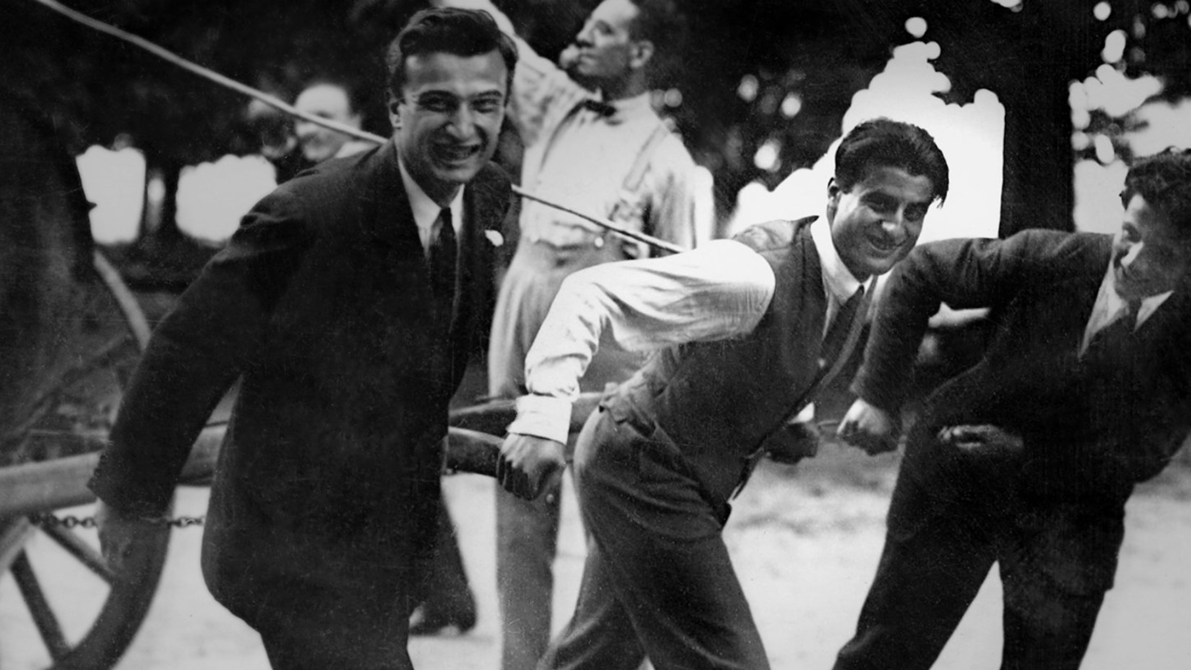

*In questi giorni abbiamo provato anche noi a vivere quella pienezza di vita che caratterizza tutti i santi, come Pier Giorgio.*

*Se metti un bicchiere sotto una fonte, dopo un po’, si riempie, fino a traboccare e a irrorare tutto ciò che gli sta intorno. Così se noi ci lasciamo riempire da Lui, più siamo capaci di donare.*

*Frassati era così pieno da poter dare a tutti quello che aveva, perfino le scarpe che indossava; quello che possedeva, lo aveva per condividerlo con gli altri.*

*Era questo che gli dava gioia perché ogni uomo è più contento quando dona senza aspettarsi un tornaconto.*

**DALLA VITA DI PIER GIORGIO:**

#### LA CARITÀ È AMARE L’ALTRO CON TUTTO SE STESSI

La gioia e l'entusiasmo che metteva nelle salite in montagna, negli scherzi tra gli amici, nella preghiera, la metteva anche nel fare la carità. In università se lo ricordano trafelato che entrava in aula e appena si toglieva la giacca cadeva a terra un sacco di bigliettini in cui c'erano scritti i nomi dei poveri che doveva aiutare… Naturalmente sempre col sorriso. Ecco alcune testimonianze:

“Avevo un piccolo negozio di tabacchi in corso Vercelli e un giorno vidi fermarsi, proprio davanti alla vetrina, una carrozza scoperta con due giovani a cassetta. Uno di loro scese, si riempì le braccia di pacchi e pacchetti e sparì dentro un portone. Ritornò, prese altri pacchi e sparì nuovamente. Poi venne da me con un sacco di roba che non era riuscito a consegnare perché aveva trovato la porta chiusa e mi pregò di portarlo io stessa. Da quella volta, quando non gli riusciva di consegnare qualche pacco, lo lasciava da me. Era un giovane che ispirava confidenza, così un giorno attaccai discorso:

“Lei è vestito bene che pare un signore, eppure va in giro con questi sacchi…cosa dirà la gente? Perché non li lascia a me, che sono solo una tabaccaia? A me la gente non fa caso”.

“Vede -rispose lui- io sono contento se li trovo in casa. Preferisco consegnarli personalmente a loro, perché posso parlare con loro e infondere un po’ di coraggio, farli sperare che la vita cambierà e, soprattutto, convincerli ad offrire a Dio le loro sofferenze e ad andare a Messa”.

Gli risposi dicendo che io non avrei certo potuto insistere che andassero a Messa, dal momento che non ci andavo neppure io. Sarebbe stato come se il diavolo avesse invitato a farsi eremiti. Invece di sgridarmi si limitò a chiedermi:

“Perché non va a Messa?”. E così da sposata per la prima volta andai a messa. Io che non avevo mai sentito una parola bella e che ero rimasta orfana tre anni, fui colpita dalla spiegazione del Vangelo.

Scrive un amico:

“Frequentavo le Conferenze di San Vincenzo più per tradizione di famiglia che per convinzione, e Pier Giorgio deve averlo capito, tanto che proprio lui mi insegnò a fare la carità. Una volta gli domandai come si facesse ad entrare lietamente in certe case, dove la prima accoglienza era un tanfo nauseante. Così lo apostrofai:

“Come fai tu a vincere la repulsione?”.

“Non dimenticare mai che se anche la casa è lurida, tu ti avvicini a Cristo. Ricordati bene quello che ha detto il Signore: Il bene fatto ai poveri è bene fatto a me stesso. Intorno all’infermo, al miserabile, intorno al disgraziato, io vedo una luce particolare, una luce che non abbiamo noi. Gesù, amandoci, si è fatto misero come noi; ha condiviso la nostra

nullità.”

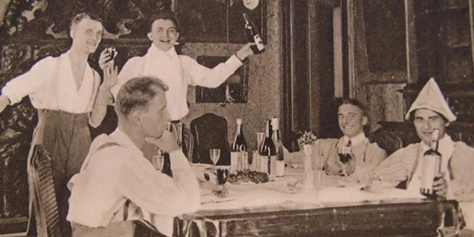

*In questi giorni di vacanza abbiamo visto che si può vivere una letizia, una pienezza in tutto: nei problemi, nell’amicizia, nella bellezza della natura e nel dono di sé agli altri.*

*Ora riconsidera il desiderio che hai scritto il primo giorno. Cosa hai scoperto?*

*Si è realizzato il tuo desiderio oppure è accaduto qualcosa di diverso, magari di più grande? Conoscere la “valanga di vita” di Frassati ti ha aiutato?*

#### UN NUOVO MODO DI GUARDARE E GIUDICARE

Piergiorgio è morto a soli 24 anni il 4 luglio 1925, malato di una poliomielite fulminante che in pochi giorni l’ha portato via. All'inizio nessuno in casa si è accorto della gravità della malattia - anche perché proprio in quei giorni anche la nonna andava in cielo - poi è stato troppo tardi.

Abbiamo la testimonianza del sacerdote che gli ha portato la comunione e gli ha dato gli oli santi: Piergiorgio gli disse "Mi sento molto più accasciato, molto molto di più" “Giorgio- gli disse il sacerdote- e se la nonna ti chiamasse in paradiso?" "Oh, come sarei contento! - rispose lui - E papà e mamma?”. E il prete: "Giorgio tu non li abbandonerai. Dai loro la tua fede e la tua rassegnazione; continuerete ad essere una sola famiglia”.

Poi gli fu amministrato l’olio Santo. "Giorgio - disse il sacerdote - Gesù ti vuole con sé. Gesù ti ama". Non ci fu risposta se non uno sguardo definitivo, intenso.

Il giorno del funerale tutti si resero conto che quel ragazzo, apparentemente come tutti, in realtà era un santo. Tutta Torino si fermò. Tutti quelli che Piergiorgio aveva amato, uno per uno, vennero a salutarlo e quel giorno fu il segno della vita vera, della resurrezione,

Le case di Borgo Crocetta si svuotarono e tutta quella povera gente si mischiò alla Torino bene, ai ricchi, alle autorità civili, agli universitari, in una unità che aveva già del miracoloso. Centinaia sono le testimonianze stupite di quei funerali. Il pittore Franchetti, amico di casa Frassati così lo ricorda: "Il funerale fu una rivelazione, un miracolo e altrettanto dovettero dire, pur tra il dolore, i familiari di Piergiorgio, che non si erano affatto accorti, dopo anni e anni di vita comune, del valore di quel figlio silenzioso".

**LODI**

cc O Dio, vieni a salvarmi

**t Signore, vieni presto in mio aiuto**

cc Gloria al Padre, al Figlio* e allo Spirito Santo

**t Come era nel principio ora e sempre* nei secoli dei secoli. Amen**

#### INNO: DANOS UN CORAZÒN

ant La mia sorte è custodire le tue parole, Signore,

**t con tutto il cuore ti ho supplicato.**

#### SALMO

sal Signore, Tu mi scruti e mi conosci* Tu sai quando seggo e quando mi alzo.

1c Penetri da lontano i miei pensieri* mi scruti quando cammino e quando riposo.

2c Ti sono note tutte le mie vie* la mia parola non è ancora sulla lingua e Tu, Signore, già la conosci tutta.

1c Alle spalle e di fronte mi circondi* e poni su di me la tua mano.

2c Stupenda per me la tua saggezza* troppo alta, e io non la comprendo.

1c Dove andare lontano dal tuo spirito* dove fuggire dalla tua presenza?

2c Se salgo in cielo, là Tu sei* se scendo negli inferi, eccoti!

1c Se prendo le ali dell’aurora per abitare all’estremità del mare* anche là mi guida la tua mano e mi afferra la tua destra.

2c Se dico: “Almeno l’oscurità mi copra* e intorno a me sia la

notte”,

1c nemmeno le tenebre per Te sono oscure e la notte è chiara come il giorno* per Te le tenebre sono come luce

2c Sei Tu che hai creato le mie viscere* e mi hai tessuto nel seno di mia madre.

1c Ti lodo, perché mi hai fatto come un prodigio* sono stupende le tue opere, Tu mi conosci fino in fondo.

2c Non Ti erano nascoste le mie ossa quando venivo formato nel segreto* intessuto nelle profondità della terra.

1c Ancora informe mi hanno visto i tuoi occhi* e tutto era scritto nel tuo libro;

2c i miei giorni erano fissati* quando ancora non ne esisteva uno.

1c Quanto profondi per me i tuoi pensieri* quanto grande il loro numero, o Dio;

2c se li conto sono più della sabbia, se li credo finiti, con Te sono ancora.

1c Gloria al Padre, al Figlio*, e allo Spirito Santo

2c Come era nel principio ora e sempre* nei secoli dei secoli.

Amen

ant La mia sorte è custodire le tue parole, Signore,

**t con tutto il cuore ti ho supplicato.**

#### LETTURA LC. 19

Entrato in Gerico, attraversava la città. Ed ecco un uomo di nome Zaccheo, capo dei pubblicani e ricco, cercava di vedere quale fosse Gesù, ma non gli riusciva a causa della folla, poiché era piccolo di statura. Allora corse avanti e, per poterlo vedere, salì su un sicomoro, poiché doveva passare di là. Quando giunse sul luogo, Gesù alzò lo sguardo e gli disse: «Zaccheo, scendi subito, perché oggi devo fermarmi a casa tua». In fretta scese e lo accolse pieno di gioia. Vedendo ciò, tutti mormoravano: «E' andato ad alloggiare da un peccatore!». Ma Zaccheo, alzatosi, disse al Signore: «Ecco, Signore, io do la metà dei miei beni ai poveri; e se ho frodato qualcuno, restituisco quattro volte tanto». Gesù gli rispose: «Oggi la salvezza è entrata in questa casa, perché anch'egli è figlio di Abramo; il Figlio dell'uomo infatti è venuto a cercare e a salvare ciò che era perduto».

#### RESPONSORIO MT 7,7-8

let Chiedete e vi sarà dato, cercate e troverete* bussate e vi sarà aperto.

**t Chiedete e vi sarà dato, cercate e troverete* bussate e vi sarà aperto.**

let Chiunque chiede riceve, e chi cerca trova e a chi bussa sarà aperto.

t **Chiedete e vi sarà dato**.

let Gloria al Padre e al Figlio e allo Spirito Santo.

**t Chiedete e vi sarà dato, cercate e troverete* bussate e vi sarà aperto.**

ant Ecco, Io sono con voi tutti i giorni

**t fino alla fine del mondo, alleluia**

**CANTICO DI ZACCARIA (vedi a pag. 8)**

**t. Padre nostro**

#### ORAZIONE

cc. Signore Gesù Cristo, ricapitolatore di tutte le cose, conferma ed accresci in noi la Comunione della Tua Chiesa, perché possiamo servire la comunità umana con l’esperienza dello Spirito e per l’edificazione del Regno. Tu che vivi nei secoli dei secoli.

**t. Amen**

## APPUNTI

__________________________________________

__________________________________________

__________________________________________

__________________________________________

__________________________________________

__________________________________________

__________________________________________

__________________________________________

__________________________________________

__________________________________________

__________________________________________

__________________________________________

__________________________________________

__________________________________________

__________________________________________

__________________________________________

__________________________________________

__________________________________________

__________________________________________

__________________________________________

__________________________________________

__________________________________________

__________________________________________

__________________________________________

__________________________________________

__________________________________________

__________________________________________

__________________________________________